Учреждение образования
«БЕЛОРУССКИЙ ГОСУДАРСТВЕННЫЙ ТЕХНОЛОГИЧЕСКИЙ УНИВЕРСИТЕТ»
Отчёт по дисциплине:
«Введение в разработку программного обеспечения»

Студент: Гавриленко Р. О
ФИТ 1 курс 1 группа
Преподаватель: Лыкова Ю.Д.
Минск 2025

Задания
4.
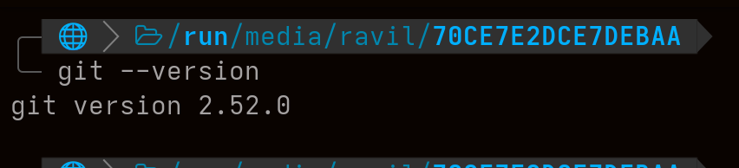
5.
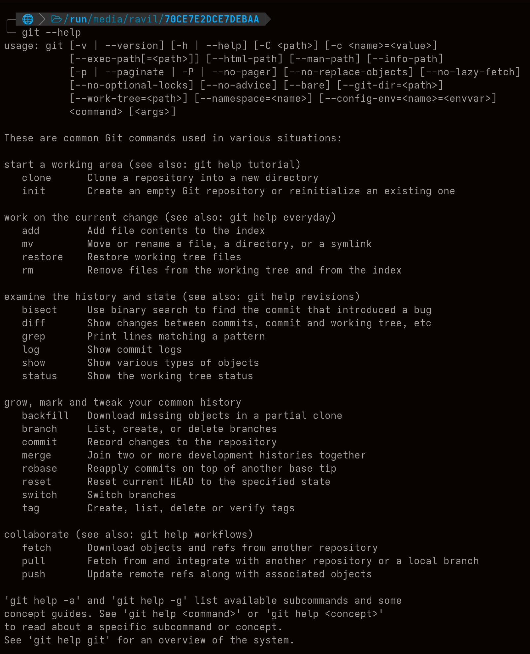

6-10.

10-14.

15-16.
17.
18.
19-22.

Вопросы
1. Что такое система контроля версий, для чего её используют?
Система контроля версий (VCS) — это инструмент для управления изменениями в файлах проекта. Используется для:
- хранения истории изменений;
- совместной работы нескольких разработчиков;
- возврата к предыдущим версиям;
- отслеживания, кто и когда внёс изменения.
2. Какой принцип хранения файлов использует Git?
Git хранит данные как снимки состояния (snapshots), а не последовательность изменений. Каждый коммит — это снимок всех файлов проекта в данный момент.
3. В чём отличие Git от других систем контроля версий?
- Git — распределённая система: у каждого разработчика есть полная копия репозитория.
- Другие VCS (например, SVN) — централизованные: требуют постоянного доступа к серверу.
4. В каких трёх основных состояниях файлы могут находиться в Git?
- Modified — изменён, но не добавлен в индекс.
- Staged — добавлен в индекс (готов к коммиту).
- Committed — сохранён в истории репозитория.
5. Что такое индексация файла? Какой командой она выполняется?
Индексация — добавление изменений в staging area. Команда:
git add <имя_файла>
6. Что такое фиксация файла? Какой командой она выполняется?
Фиксация (commit) — сохранение изменений в истории репозитория. Команда:
git commit -m "Сообщение"
7. Команда проверки выбранных настроек
git config --list
→ показывает текущие настройки Git (имя, email, параметры).
8. Как инициализировать репозиторий в существующей папке?
git init
9. Как указать файлы, за которыми должна следить система?
Добавить их в индекс:
git add <имя_файла>
10. Как выполнить фиксацию изменений?
git commit -m "Описание изменений"
11. Какой командой определить состояния файлов?
git status
12. Для чего создаётся файл .gitignore? Поясните его структуру.
.gitignore — список шаблонов файлов, которые Git должен игнорировать. Структура:
gitignore
# комментарий
*.log игнорировать все файлы с расширением .log
13. Как используется команда git log?
Показывает историю коммитов:
git log
git log --oneline --graph --decorate
14. Что такое ветвление?
Ветвление — создание параллельной линии разработки. Позволяет работать над новой функцией, не затрагивая основную ветку.
15. Как используется команда git checkout?
- Переключение веток:
git checkout <имя_ветки>
- Создание новой ветки и переключение:
git checkout -b <имя_ветки>
16. Что такое указатель HEAD?
HEAD — это указатель на текущую ветку и её последний коммит.
17. Создание новых веток в Git
git branch <имя_ветки>
18. Какая команда осуществляет переключение веток?
git checkout <имя_ветки>
19. Для чего используется команда merge?
Для объединения изменений из одной ветки в другую:
git merge <имя_ветки>
20. Какая команда позволяет отобразить историю репозитория?
git log
21. Как выполнить слияние изменений из одной ветки в другую?
- Переключиться в целевую ветку:
git checkout master
- Выполнить слияние:
git merge test
22. Какие проблемы могут быть при слиянии и как они разрешаются?
- Конфликты: если один и тот же файл изменён в обеих ветках.
- Решение:
  - вручную отредактировать файл;
  - удалить конфликтные метки (<<<<<<<, =======, >>>>>>>);
  - объединить содержимое;
  - выполнить:
git add <файл>
git commit

